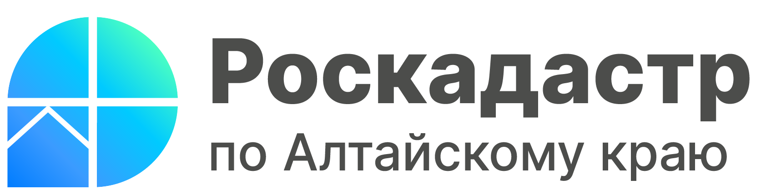

ПРЕСС-РЕЛИЗ

В Алтайском крае определили границы 41 населенного пункта

В текущем году Роскадастр по Алтайскому краю внес в Единый государственный реестр недвижимости (ЕГРН) сведения о границах 41 населенного пункта. На данный момент в госреестре недвижимости содержатся сведения о 1471 из 1605 населенных пунктов региона, что составляет 91,7%.
Согласно действующему законодательству работы по установлению точных границ населенных пунктов инициируют региональные и местные администрации, они направляют полученные сведения в Роскадастр.
Земельный кодекс РФ уточняет, что установление, изменение границ населенных пунктов осуществляются в соответствии с законодательством Российской Федерации о градостроительной деятельности.
«При включении земельных участков, находящихся в частной собственности, в границы населенных пунктов, права собственников, равно как и арендаторов, сохраняются за ними в полном объеме. На землях населенных пунктов разрешена застройка жилыми домами и их реконструкция с правом проживания и регистрации в них. Включение границ населенных пунктов в ЕГРН позволяет четко определить целевое назначение земельных участков, прилегающих к границам населенных пунктов, что предотвращает использование мошеннических схем по продаже или выделению участков других категорий для строительства жилья», - сообщил заместитель директора Роскадастра по Алтайскому краю Игорь Штайнепрайс.
Границы населенных пунктов отделяют их земли от земель иных категорий. На землях населенных пунктов разрешено строительство жилых домов, возведение социальных объектов и объектов ЖКХ.
В состав земель населенных пунктов могут входить земельные участки, отнесенные к различным территориальным зонам. Такие зоны могут быть жилыми, производственными, общественно-деловыми и рекреационными, зонами инженерной и транспортной инфраструктуры и так далее. Границы и градостроительные регламенты для каждой территориальной зоны определяются правилами землепользования и застройки. Земельный кодекс особо оговаривает обязательность исполнения градостроительных регламентов всеми собственниками земельных участков независимо от форм собственности и иных прав на земельные участки.
Сведения о границах населенных пунктов с малым числом жителей также подлежат определению и учету.
«Больше всего границ населенных пунктов в 2023 году установлено в Тальменском и Павловском районах. Так, в единый госреестр недвижимости внесены сведения о границах города Яровое, сёл Табуны, Смоленское, Павловск, Моховое, Староперуново, Выползово, Сандалово, Шипицино, Новая Заря, Зайцево, Ларичиха, Барсуково, Платово, Лазурка, Борково, Харьково, посёлков Бурсоль, Талый Ключ, Литвиновка, Круглое, Николаевка, Балластный Карьер, Нагорный, Прутской, Малая Штабка, Разъезд Ракиты, Новодубровский, Новая Дубрава, Андреевский, Перешеечный и Совхозный, рабочих поселков Степное и Малиновое Озеро, станций Урываево, Яготинская Овечкино. Световская, Воронежская-Молодежная, Железнодорожная Казарма 347 км, разъезда Рямы. В настоящее время в 30 муниципальных образованиях Алтайского края установлены границы всех населенных пунктов в соответствии с действующим законодательством. Медленнее работа идет в г. Барнауле, Первомайском и Троицком районах. Там остаются не оформленными границы 16, 14 и 13 населенных пунктов, соответственно», - отметил Игорь Штайнепрайс.

